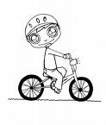 | Ecriture  E1.3 - Je connais les lettres dans les trois écritures. | Fiche 1

 | Relie les lettres identiques.

A | B | C | D | E | F | G | H | I | J | K | L | O

d | c | b | a | h | g | f | e | j | k | l | o | i

c | d | a | b | g | h | e | f | k | j | i | l | o

M | N | P | Q | R | S | T | U | V | W | X | Y | Z

q | p | n | m | u | t | s | r | w | v | z | y | x

p | q | m | n | t | u | r | s | v | w | y | x | z

 | Ecriture  E E1.4 - Je sais décomposer un mot en cursive. | Fiche 2

 | Colorie les lettres utilisées pour écrire le mot.

avion |  |  |  |  |  |  |  |  | 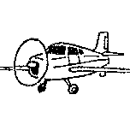
a | b | c | d | e | f | g | h | i |  | j | k | l | m | n |  | o | p | q | r | s | t | u | v | w | x | y | z

barque |  |  |  |  |  |  |  |  | 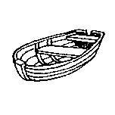
a | b | c | d | e | f | g | h | i |  | j | k | l | m | n |  | o | p | q | r | s | t | u | v | w | x | y | z

mouchoir |  |  |  |  |  |  |  |  | 
a | b | c | d | e | f | g | h | i |  | j | k | l | m | n |  | o | p | q | r | s | t | u | v | w | x | y | z

crocodile |  |  |  |  |  |  |  |  | 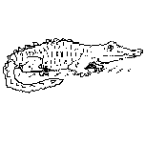
a | b | c | d | e | f | g | h | i |  | j | k | l | m | n |  | o | p | q | r | s | t | u | v | w | x | y | z

journal |  |  |  |  |  |  |  |  | 
a | b | c | d | e | f | g | h | i |  | j | k | l | m | n |  | o | p | q | r | s | t | u | v | w | x | y | z

éléphant |  |  |  |  |  |  |  |  | 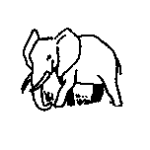
a | b | c | d | e | f | g | h | i |  | j | k | l | m | n |  | o | p | q | r | s | t | u | v | w | x | y | z

branche |  |  |  |  |  |  |  |  | 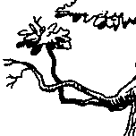
a | b | c | d | e | f | g | h | i |  | j | k | l | m | n |  | o | p | q | r | s | t | u | v | w | x | y | z

 | Ecriture  E1.5 - Je connais les lettres dans les 4 écritures. | Fiche 3

Ecris les lettres en cursive.

a | z | e | r | t | y | u | b | i
f | g | h | j | k | l | m | n | w
o | p | q | s | d | x | c | v

 | Ecriture  E1.5 - Je connais les lettres dans les 4 écritures. | Fiche 4

Ecris les lettres en cursive.

f | z | g | r | t | d | p | b | q
h | x | v | j | k | l | m | n | w

 | Ecriture  E1.4 - Je sais décomposer un mot en cursive. | Fiche 5

Ecris dans les cases, les lettres composant le mot.

vivant
soleil
glace
noir
arbre
monde

 | Ecriture  E1.4 - Je sais décomposer un mot en cursive. | Fiche 6

Ecris dans les cases, les lettres composant le mot.

lundi
février
vendre
violet
abris
fusée

